

Муниципальное образование
Октябрьский район

ПРЕДСЕДАТЕЛЬ ДУМЫ ОКТЯБРЬСКОГО РАЙОНА

ПОСТАНОВЛЕНИЕ
« | 13 | » | апреля | 20 | 23 | г. |  | № | 10
пгт. Октябрьское

О награждении

В соответствии с Положением о Благодарственном письме Председателя Думы Октябрьского района, утвержденным решением Думы Октябрьского района от 07.09.2016 № 130, на основании решения Комиссии по наградам Думы Октябрьского района (протокол от 13.04.2023 № 112):
1. Наградить Благодарственным письмом Председателя Думы Октябрьского района
1.1. За многолетний добросовестный труд, значительный вклад в развитие спорта в Октябрьском районе и в связи с 30 – летним юбилеем Муниципального бюджетного учреждения спортивной подготовки «Районная спортивная школа олимпийского резерва»:
- Аптышеву Светлану Геннадьевну – заведующего складом Муниципального бюджетного учреждения спортивной подготовки «Районная спортивная школа олимпийского резерва»;
- Безматерных Алену Николаевну – делопроизводителя Муниципального бюджетного учреждения спортивной подготовки «Районная спортивная школа олимпийского резерва»;
- Лихачеву Лириду Рафаиловну – бухгалтера Муниципального бюджетного учреждения спортивной подготовки «Районная спортивная школа олимпийского резерва»;
- Макарова Сергея Михайловича – водителя автомобиля Муниципального бюджетного учреждения спортивной подготовки «Районная спортивная школа олимпийского резерва»;
- Мирзоева Руслана Аслановича – спортсмена-инструктора Муниципального бюджетного учреждения спортивной подготовки «Районная спортивная школа олимпийского резерва»;
- Наумову Галину Васильевну – инструктора-методиста Муниципального бюджетного учреждения спортивной подготовки «Районная спортивная школа олимпийского резерва»;
- Орлову Людмилу Викторовну – экономиста Муниципального бюджетного учреждения спортивной подготовки «Районная спортивная школа олимпийского резерва»;
- Полторанина Олега Владимировича – тренера Муниципального бюджетного учреждения спортивной подготовки «Районная спортивная школа олимпийского резерва»;
- Утриванову Ольгу Николаевну – бухгалтера Муниципального бюджетного учреждения спортивной подготовки «Районная спортивная школа олимпийского резерва»;
- Чусовитина Владимира Никитича – заведующего хозяйством Муниципального бюджетного учреждения спортивной подготовки «Районная спортивная школа олимпийского резерва».
1.2. За высокий профессионализм, значительные успехи в спорте, и в связи с 30 – летним юбилеем Муниципального бюджетного учреждения спортивной подготовки «Районная спортивная школа олимпийского резерва».
- Шарифова Алису Фахри-оглы – спортсмена инструктора городского поселения Приобье.
2. Опубликовать настоящее постановление в официальном сетевом издании «Официальный сайт Октябрьского района».
3. Контроль за выполнением постановления оставляю за собой.
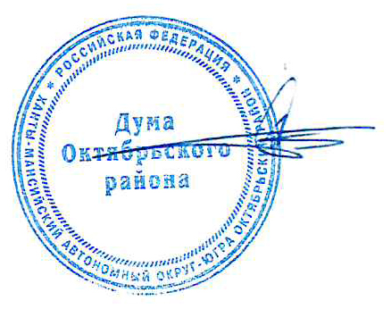

Председатель Думы Октябрьского района Е.И. Соломаха

